Муниципальное автономное дошкольное образовательное учреждение № 131
"Детский сад общеразвивающего вида с приоритетным осуществлением деятельности по художественно-эстетическому направлению развития воспитанников"

Песня «Елка»

Музыка Е. Шкуратовой
Соавтор Е. Трофимова
Текст Е. Григорьевой

Учебный материал

г. Кемеровская область, 2024

Содержание :

- Объяснительная записка
- Нотный текст песни
- Текст песни
- Заключение
- Список литературы

Объяснительная записка

Сочинение этой песни было обусловлено потребностью в новом музыкальном материале для фортепиано к новому году для детей средней группы детского сада.
Тема нового года всегда очень актуальна в детском саду. Музыкальный руководитель должен грамотно подходить к выбору музыкального материала, опираясь на возраст, певческие возможности детей, их интересы. Не менее важно сопровождение песни движениями тела детей. Это развивает двигательные способности, память и детское воображение.
В этой песне дети могут двигаться по показу музыкального руководителя/воспитателя, а могут и сами придумывать движения тела.

Нотный текст песни

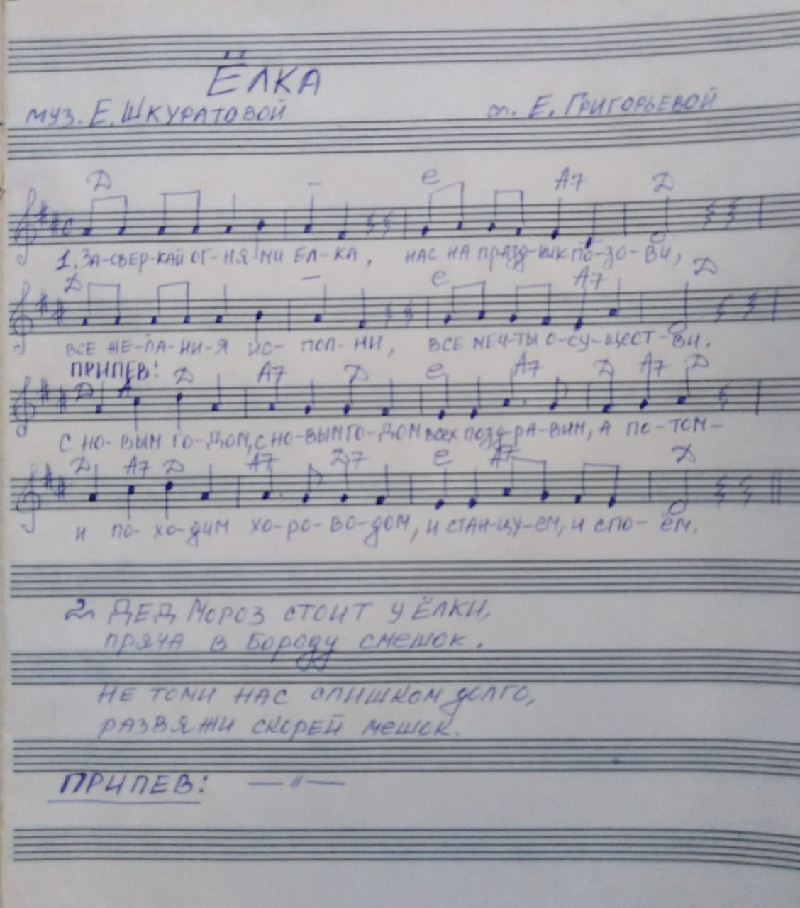

Песня «Елка»

Музыка Е. Шкуратовой
Соавтор Е. Трофимова
Текст Е. Григорьевой

Засверкай огнями, елка,
нас на праздник позови.
Все желания исполни,
все мечты осуществи!

С Новым годом! С Новым годом!
Всех поздравим, а потом
И поводим хороводом,
И станцуем, и споем!

Дед мороз стоит у елки,
Пряча в бороду смешок.
Не томи нас слишком долго,
Развяжи скорей мешок!

Заключение

Разучивание и исполнение детьми данной песни вызывает радостные чувства, ожидание прихода нового года, деда Мороза и получения подарков.
А это одна из наивысших ценностей человечества – видеть счастье в глазах детей!

Список литературы
1. Е. Григорьева стихотворение «Елка»

